1、LT6911x使用IIC去进行烧录，必须使用USB转IIC工具

淘宝上搜索“CH341T模块 USB转12C”，就能找到这个模块。

2、安装好USB转IIC工具及驱动后，在设备管理器里面就有这个设备，驱动可以找淘宝店主提供

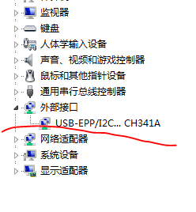

3、根据IIC总线的”SDA”,”SCL”,”GND”线序连接好开发板与模块，给模块上电（3.3V）

4、打开烧录工具“LT1605_I2C2SPI_V2_100k.exe”（从LT1605_download_tool.rar里面解压出来），选择好烧录码，点击“烧写”，等待烧录成功。

